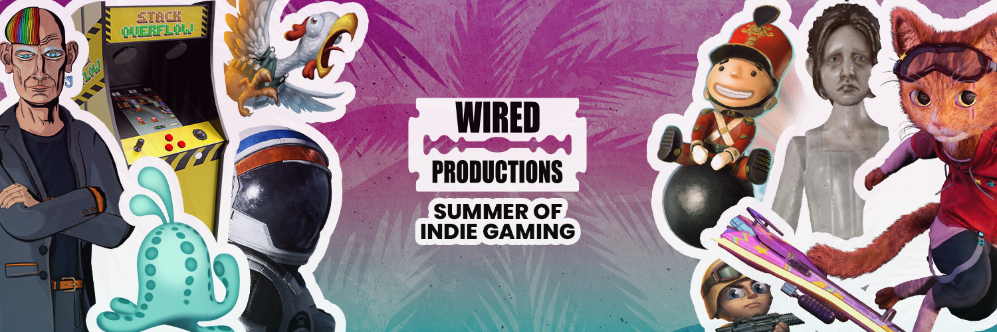

¡Wired Productions anuncia su Summer of Indie Gaming con demos debut de The Last Worker y Tin Hearts disponibles hoy mismo!

Nuevos tráilers de The Last Worker y Gori: Cuddly Carnage también fueron revelados durante el IGN’s Summer of Gaming y el Guerrilla Collective

Watford, Reino Unido, 13 de junio de 2022 - La distribuidora Wired Productions anuncia hoy su «Summer of Indie Gaming» con una serie de emocionantes demos, lanzamientos de juegos, tráilers y mucho más de títulos independientes originales y seleccionados, comenzando ahora y hasta el final de agosto. ¡Con noticias en camino sobre la esperadísima fecha de lanzamiento de la aventura retro noventera Arcade Paradise, la aventura narrativa en primera persona The Last Worker y la aventura de rompecabezas inmersiva, Tin Hearts, además del esperadísimo lanzamiento de la Black Label Collection, esta temporada sí que es el Summer of Indie Gaming!

El calendario del Summer of Indie Gaming de Wired incluye:

- 3 - 10 de junio: Ofertas de la distribuidora en Steam
- 8 de junio: OTK Festival [Gori: Cuddly Carnage]
- 9 de junio: Upload VR Showcase [Tin Hearts]
- 10 de junio: IGN Summer of Gaming [Gori: Cuddly Carnage y The Last Worker]
- 11 de junio: Guerrilla Collective [The Last Worker]
- 13 de junio: Demos debut de The Last Worker y Tin Hearts en Steam Next Fest
- 13 de junio: Oferta diaria de AVICII VR Meta Quest (acaba a medianoche)
- 15 de junio: Nuevo tráiler de Tin Hearts
- 23 de junio: Día de lanzamiento en Next-Gen de Deliver Us The Moon
- 29 de junio: Algo especial para Arcade Paradise
- ¡Chollos, ofertas y más por desvelar!

Juega ya a la demo de The Last Worker: https://store.steampowered.com/app/1579280/The_Last_Worker/

Juega ya a la demo de Tin Hearts:
https://store.steampowered.com/app/1831700/Tin_Hearts/

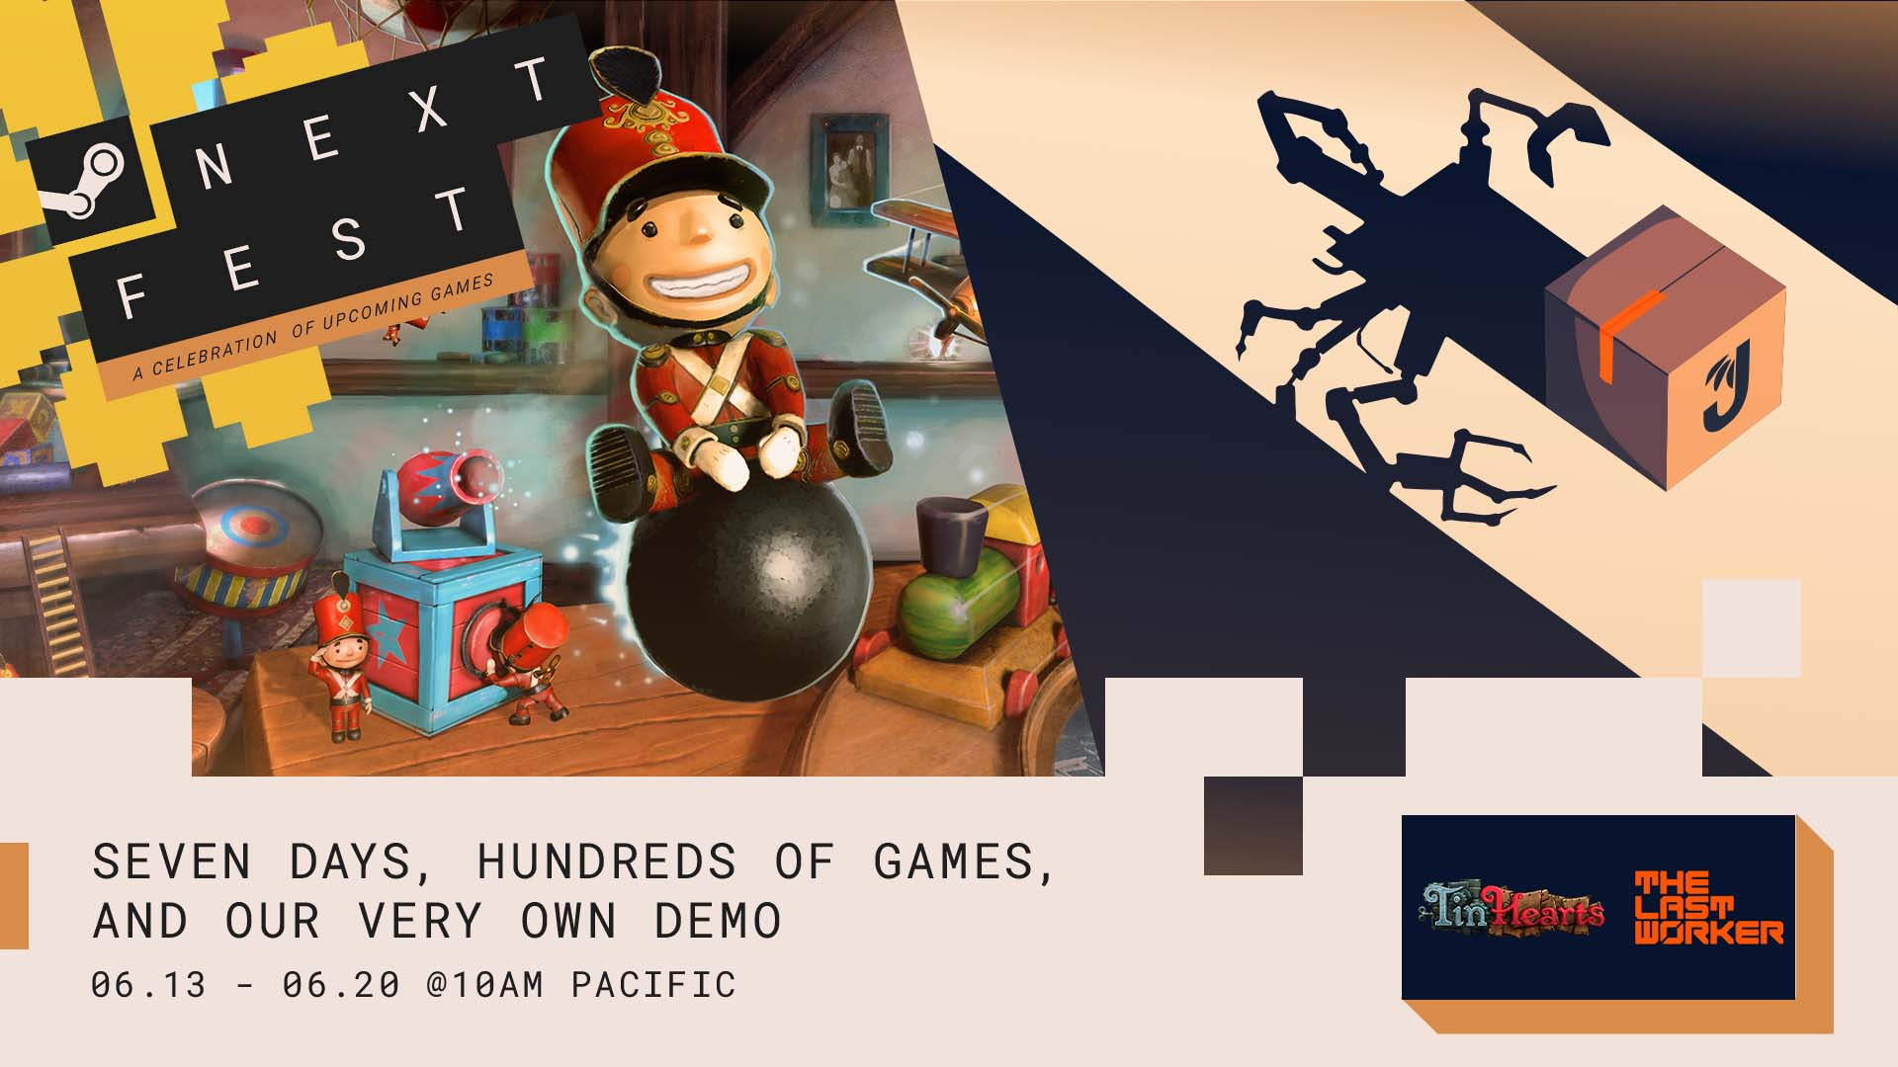

La campaña Summer of Indie Gaming arranca con demos debut de The Last Worker y Tin Hearts durante el Steam Next Fest. Además de esto, tráilers totalmente nuevos de The Last Worker y el ultrarrapidísimo «skate-and-slash» Gori: Cuddly Carnage (Angry Demon Studio) fueron anunciados durante la IGN Expo, con The Last Worker apareciendo también durante el Guerrilla Collective 3.

El satírico nuevo tráiler de The Last Worker, que debutó durante la IGN Expo, sigue un típico día en el The Jüngle Fulfilment Centre (JFC-1), donde nada puede detener el progreso; Kurt (Ólafur Darri Ólafsson) y Skew (Jason Isaacs) se enfrentan al problema de qué hacer cuando «la naturaleza te llama». Como es el caso para muchos empleados de almacenes, cuando tienes paquetes que enviar, a veces una botella es tu única opción. Con un vistazo a la jugabilidad y al humor satírico que puedes encontrar en The Last Worker, el día 9126 es (desgraciadamente) un día como cualquier otro en Jüngle.

Echa un vistazo al tráiler «Cuando la naturaleza llama» de The Last Worker:
https://youtu.be/iWcm2KiOfp8

The Last Worker se lanzará en 2022 en Steam, Epic Games Store, GOG, Nintendo Switch, PlayStation 5, Xbox Series X|S y Meta Quest 2. La demo de The Last Worker ya está disponible a través de Steam.
The Last Worker fue el único juego que participó en el 78.º Festival Internacional de Cine de Venecia (2021), donde el público del festival pudo disfrutar del prólogo del juego.
Para más información, echa un vistazo a las últimas noticias y añade el juego a tu lista de deseados en Steam, visita el sitio web oficial de The Last Worker o síguenos en Twitter o Instagram.

Además, los espectadores de IGN tuvieron la oportunidad de conocer a Gori, que no es el gato de Stray, sino un gatito asesino con mala gatitud, mientras despedaza hordas de unicornios mutantes en la afiladísima tabla flotante F.R.A.N.K., en este garradical nuevo tráiler de jugabilidad de Gori: Cuddly Carnage.

Echa un vistazo al tráiler «Mala gatitud» de Gori: Cuddly Carnage:
https://youtu.be/xfQi6eVv7tc

El «skate ‘n slash» en tercera persona ambientado en un mundo futurista iluminado por los neones está repleto de intensa destrucción y combates rapidísimos. ¡Únete a Gori, F.R.A.N.K. y CH1-P mientras se ven arrastrados al combate para salvar sus propias vidas y detener la masacre del adorable Ejército y sus oscuros líderes!

Más información sobre Gori: Cuddly Carnage se revelará en los próximos meses.

Para más información, visita: https://wiredproductions.com/games/gori-cuddly-carnage

Con más noticias que se revelarán durante el Summer of Indie Gaming de Wired, 2022 será el año de lanzamiento de Arcade Paradise, Tin Hearts y The Last Worker. Los fans de los indies pueden estar al día de todos los anuncios de Wired a través del canal de YouTube de Wired Productions.

Consultas a los medios
Tegan Kenney y Anastasia Denisova | press@wiredproductions.com
###
Acerca de Wired Productions
Wired Productions es una editora de videojuegos independiente con sede en Watford, Reino Unido. Wired ha creado y publicado títulos galardonados en las principales plataformas y todos sus juegos se crean siguiendo el mismo mantra: "Con pasión". Con juegos tanto para el mercado físico como digital, ha lanzado títulos importantes hasta ahora, entre los que se incluyen Martha is Dead, The Falconeer, Those Who Remain, Deliver Us The Moon, Close to the Sun, GRIP: Combat Racing, Victor Vran: Overkill Edition, Max: The Curse of Brotherhood y The Town of Light. Hace poco, Wired Productions anunció la próxima lista de títulos que lanzará durante su evento Wired Direct. Futuros títulos incluyen Lumote: The Mastermote Chronicles, Arcade Paradise, Gori: Cuddly Carnage, Tin Hearts, Tiny Troopers: Global Ops y The Last Worker.
Únete a la comunidad de Wired en: Wired Live | Twitter | Discord | YouTube | Twitch

